Практичне заняття №10
Тема: Складання документів за зверненнями громадян.
Мета: закріпити практичні навички опрацювання документів за зверненнями громадян.
Завдання:
- Скласти заяву про надання архівної довідки про навчання в ВСП «Павлоградський фаховий коледж НТУ «Дніпровська політехніка» Мороз Л.П. за період 01.09.2000 р. по 30.06.2002 р. на заочному відділені на спеціальності «Бухгалтерський облік» (для оформлення на роботу). (див. зразок 1).
- Скласти довідку згідно заяви.
- Скласти заяву про надання архівної довідки про роботу у ВСП «Павлоградський фаховий коледж НТУ «Дніпровська політехніка» на посаді бібліотекаря з 22.03.1990 р. по 01.09.1993 р. (для подання у пенсійний фонд). (див. зразок 1).
- Скласти довідку згідно заяви.
- Занести інформацію у Журнал реєстрації звернень громадян, пропозицій, заяв і скарг громадян.( див. зразок 2).

Зразок 1 заяви про надання архівної довідки
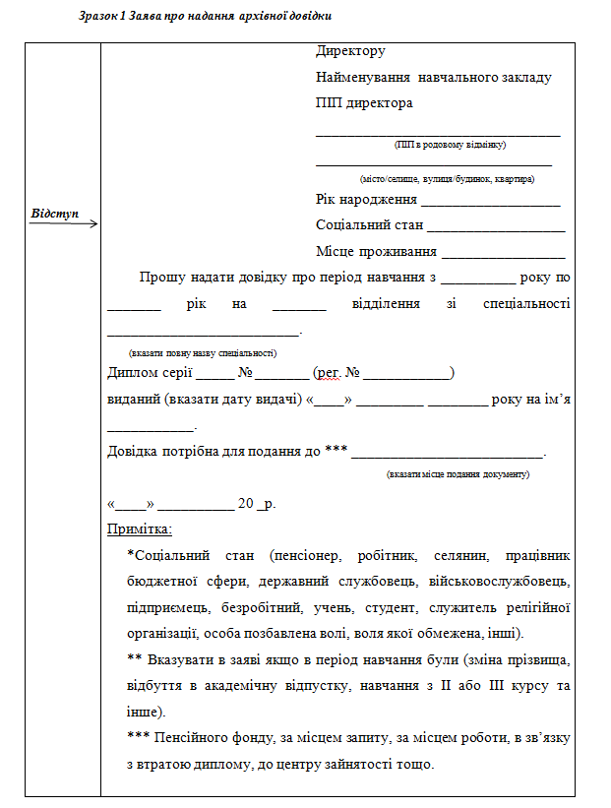
Зразок 2 журналу реєстрації звернень громадян
Журнал реєстрації звернень громадян, пропозицій, заяв в скарг громадян.
№ з/п | Дата  надходження  та реєстраційний індекс | Прізвище ,ім'я, по батькові,адреса чи місце роботи, категорія (соціальний стан заявника) | Звідки одержано, дата, індекс взяття на контроль | Порушені питання |  | зміст революції, її дата та автор виконавець терміни виконання | Дата,індекс,зміст документа, прийняті рішення, виконавець, зняття з контролю | Номер справи за номенклатурою
 |  |  |  | короткий зміст | індекси |  |  | Номер справи за номенклатурою
1 | 2 | 3 | 4 | 5 | 5a | 6 | 7 | 8
 | 24.01.2019 | Камченко Олександр Миколайович  м.Павлоград вул.Верстато-будівників,12,  кв 44 | 1.2. 24.01.2015  2.1. 3.2,4.1  5.1,6.2,7.2 | щодо надання архівної довідки за період навчання | 150.8 | ПІП виконавця  надати директору  (ПІП директора)  24.01.2018 | 29.01.2019  № к-03/07.26 виконавець (ПІП)  9.1 | 01-20

